院 系 数据科学与计算机学院 班 级 19 学 号 19335286 姓 名 郑有为
【实验题目】归并排序实验
【实验目的】掌握MASM汇编语言编程的基本方法。
【实验说明】
- 安装MASM5(只有在32位DOS下可以用)。因此需要安装DOSDox。
- 运行DOSDox并把MASM5所在的目录映射为C盘：
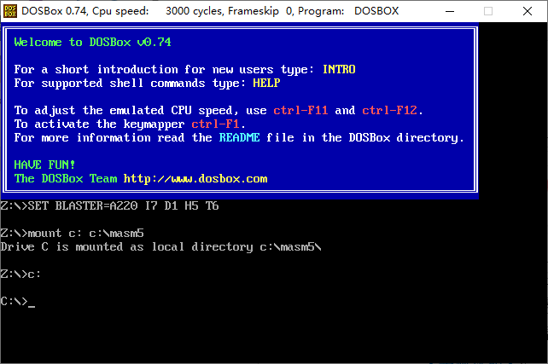
- 对C盘下的汇编程序(first.asm)进行汇编、链接和执行：
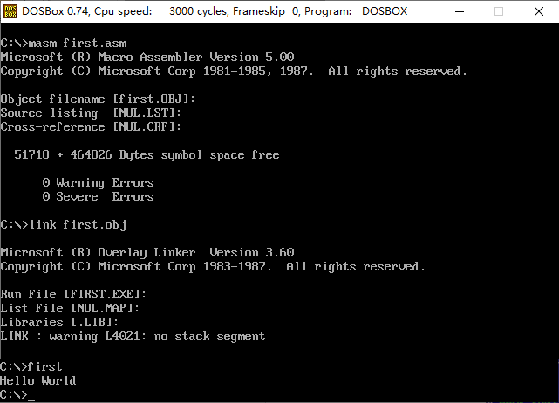
命令后加上分号，不会要求输入；也可以用批处理m.bat执行：C:>m first
- 参考源码：
first.asm 显示一个字符串
second.asm 输入字符并显示它。
- ASCII码： 0~9：30H,…,39H
A~F: 41H, …, 46H
换行: 0AH
回车: 0DH
- 提供的源码仅供参考

【实验内容】
[1] (showdecs.asm)把一组8位二进制数（无符号数）转换为十进制数并显示出来，实现后截屏。
部分参考指令: call,loop,div
mov dl,'0' ; 0ah-换行 0dh-回测
mov ah, 02h ; 显示dl中的ascii字符
int 21h ; dos系统调用
参考截屏：
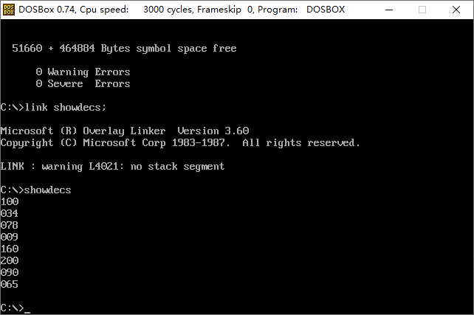
运行截屏：
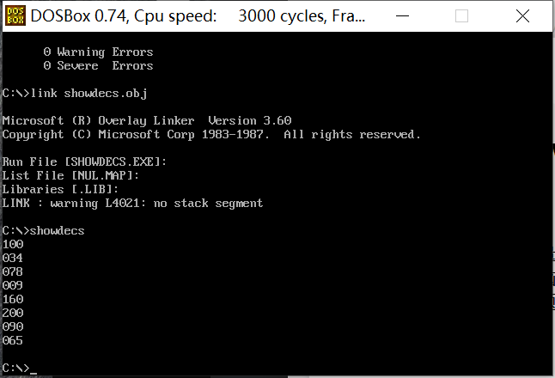
源码：
;msort.asm

data segment
nums1 db 100,34,78,9,160,200,90,65
str1 db 8
db ?
db 8 dup(?),0dh,0ah,'$'
data ends

code segment
assume cs:code

start:
mov ax,data
mov ds,ax
mov es,ax

mov bx,offset nums1
mov cx,8
mov si,0
call showdecs

mov ah,4ch ; 功能：返回DOS系统
int 21h ; DOS功能调用

; 把一组十六进制数据转换为十进制数并显示出来
; 参数：ds:bx --基地址 cx -- 数据个数
showdecs proc near
push ax
push bx

lp1: mov al,[bx]
call showdec
inc bx
loop lp1

pop bx
pop ax
ret
showdecs endp

;把al中的二进制数转换为十进制数并显示出来。
showdec proc near
push ax
push bx
push cx
push dx

;二进制数字在al里
lea bx,str1
mov ah,0

mov dl,100
div dl
mov [bx],al

mov dl,10
mov al,ah
mov ah,0
div dl
mov [bx+1],al
mov [bx+2],ah

mov al,[bx]
add al,'0'
mov [bx],al

mov al,[bx+1]
add al,'0'
mov [bx+1],al

mov al,[bx+2]
add al,'0'
mov [bx+2],al

mov ah, 09h
lea dx, str1
int 21h

mov al,[bx]
mov al,0
mov [bx],al

mov al,[bx+1]
mov al,0
mov [bx+1],al

mov al,[bx+2]
mov al,0
mov [bx+2],al

pop dx
pop cx
pop bx
pop ax
ret
showdec endp

code ends
end start
[2] (msort.asm)对数据(2^{n}个整数)进行归并排序，最后把排序结果SUM显示出来。要求采用递归的方法（在子程序中调用自己）实现。
* 归并排序：把数据划分为两部分，然后分别排序，最后把它们再合并到一起。
* 两部分的基地址可以通过bx和bp保存， [bx+si]和ds:[bp+di]指出下一个要比较的整数
参考部分指令:loop,shl,shr,cmp,ja,je,jne,jmp,rep movsb
参考截屏：
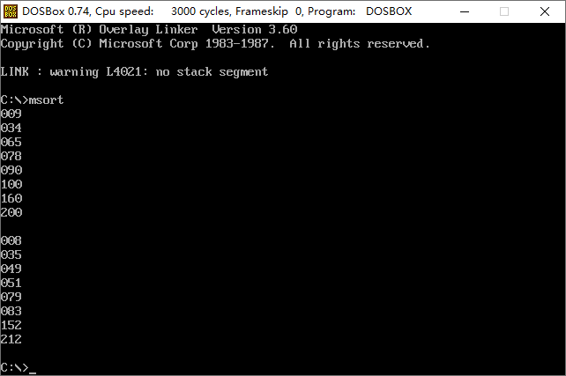
运行截屏：
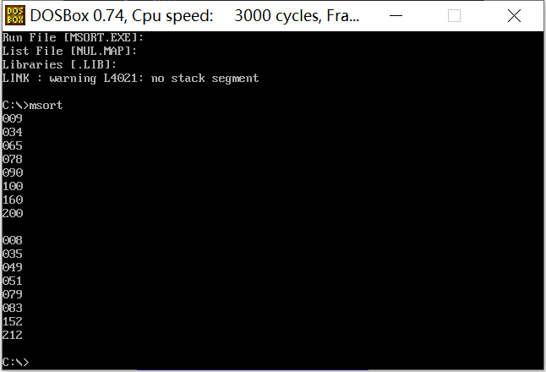
源码：;msort.asm
data segment
nums1 db 100,34,78,9,160,200,90,65
nums2 db 212,152,8,49,83,35,79,51
buffer db 8 dup(?) ; 用于两个有序数列进行合并的缓冲区
bufptr dw 0 ; buffer中已合并数据的个数
str1 db 8
db ?
db 8 dup(?),0dh,0ah,'$'

data ends

code segment
assume cs:code

start:
mov ax,data
mov ds,ax
mov es,ax

;对nums1中的数据排序并显示
mov bx,offset nums1
mov cx,8
call mergesort
call showdecs ;已测试，没问题

;显示换行和回车
mov dl,0ah
mov ah, 02h
int 21h
mov dl,0dh
mov ah, 02h
int 21h

;对nums2中的数据排序并显示
mov bx,offset nums2
mov cx,8
call mergesort
call showdecs ;已测试，没问题

mov ah,4ch ; 功能：返回DOS系统
int 21h ; DOS功能调用

; 对一组数据进行归并排序（采用递归方法实现）
; bx--基地址 addr cx--数据个数
mergesort proc near
push ax
push cx

mov ax,0; first ax = 0
dec cx; last cx = 7
call mergepart

pop cx
pop ax

ret
mergesort endp

; 对两组已分别排序的数据进行合并和排序，两组数据的个数相同
; 中间结果可以存放到buffer中，最后结果要放到原区域
; 参数：bx--基地址（两部分连续存放）,cx--每组数据的个数
mergepart proc near
push dx
push ax
push bx
push cx
push di
push si
push bp

push ax
push cx

lea bp,buffer
cmp ax,cx
je return

;dx = (ax + cx)/2
mov dx,ax
add dx,cx
shr dx,1

push cx
mov cx,dx
call mergepart
pop cx

push ax
mov ax,dx
inc ax
call mergepart
pop ax

mov si,dx
inc si

;上面的二分没有问题

;indexA = ax
;mid = dx
;indexB = si
;last = cx ;

lea bp,buffer
add bp,ax

lp3: cmp ax,dx
jg lp4
cmp si,cx
jg lp4

push cx
push dx
mov di,ax
mov cl,[bx+di]
mov dl,[bx+si]
mov ch,0
mov dh,0
cmp cx,dx

jge if01
mov [bp],cl
inc ax
inc bp
pop dx
pop cx
jmp endif1
if01: mov [bp],dl
inc si
inc bp
pop dx
pop cx
endif1: jmp lp3

lp4: cmp ax,dx
jg lp5
mov di,ax
push cx
mov cl,[bx+di]
mov [bp],cl
pop cx
inc ax
inc bp
jmp lp4
lp5: cmp si,cx
jg return
push ax
mov al,[bx+si]
mov [bp],al
pop ax
inc si
inc bp
jmp lp5

return:
pop cx
pop ax
call copyFromBufferToNums

pop bp
pop si
pop di
pop cx
pop bx
pop ax
pop dx

ret
mergepart endp

; 把buffer中的数据拷贝到bx开始的存储区中
; 参数：bx--基地址,cx--数据个数
copyFromBufferToNums proc
push ax
push cx
push bp
push di

lea bp,buffer; dx->buffer bx->nums

cmp ax,cx
je return2

sub cx,ax;cx->count
mov di,ax; di->index

lp2: mov ax,[bp+di]
mov [bx+di],ax
inc di
loop lp2

return2: pop di
pop bp
pop cx
pop ax
ret
copyFromBufferToNums endp

; 把al的数据保存到buffer中
saveToBuffer proc

ret
saveToBuffer endp

; 把一组十六进制数据转换为十进制数并显示出来
; 参数：ds:bx --基地址 cx -- 数据个数
showdecs proc near
push ax
push bx
push cx

lp1: mov al,[bx]
call showdec
inc bx
loop lp1

pop cx
pop bx
pop ax
ret
showdecs endp

;把al中的二进制数转换为十进制数并显示出来。
showdec proc near
push ax
push bx
push cx
push dx

;二进制数字在al里
lea bx,str1
mov ah,0

mov dl,100
div dl
mov [bx],al

mov dl,10
mov al,ah
mov ah,0
div dl
mov [bx+1],al
mov [bx+2],ah

mov al,[bx]
add al,'0'
mov [bx],al

mov al,[bx+1]
add al,'0'
mov [bx+1],al

mov al,[bx+2]
add al,'0'
mov [bx+2],al

mov ah, 09h
lea dx, str1
int 21h

mov al,[bx]
mov al,0
mov [bx],al

mov al,[bx+1]
mov al,0
mov [bx+1],al

mov al,[bx+2]
mov al,0
mov [bx+2],al

pop dx
pop cx
pop bx
pop ax
ret
showdec endp
code ends
end start

【完成情况】
是否完成以下步骤？(√完成 ×未做)
(1) [√] (2) [√]

【实验体会】
写出实验过程中遇到的问题，解决方法和自己的思考;并简述实验体会（如果有的话）。
在使用指令cmp时，如果把数据存在cl,8bits的寄存器内，由于补码的性质，200溢出了，所以必须把这些数字暂存在16bits的寄存器，比如cx中再进行比较。
【交实验报告】
每位同学单独完成本实验内容并填写实验报告。
交作业地点：http://172.18.187.251/netdisk/default.aspx?vm=19org
编程实验/归并排序
截止日期：2020年10月10日23：00（周六）
上传文件：学号_姓名_归并排序.doc
学号_姓名_归并排序.rar (源程序和可执行程序)

